わたしの仕事
ユニット19

ことば
趣味 | 焼きます | 食パン | バターロール | ベーグル
クロワッサン | 夢 | 開きます（店を～） | お金 | 貯めます
コンビニ | アルバイト | おにぎり | 並べます | 掃除
荷物 | サイズ | 料金 | 調べます | お客さん
話します | 将来 | 役に立ちます | パン作り | がんばります
①
②
③
④
46
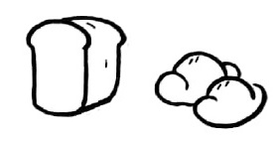
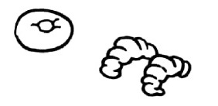
コンビニのアルバイト
わたしの趣味はパンを焼くことです。食パン、バターロール、ベーグル…。クロワッサンも
焼きます。
そして、わたしの夢はパン屋を開くことです。お金を貯めなければなりません。それで、月曜日から金曜日まで、コンビニでアルバイトをします。
コンビニの仕事は、大変です。おにぎりや弁当を並べなければなりません。掃除も
しなければなりません。荷物のサイズと料金を調べなければなりません。忙しいです。
それから、お客さんと日本語で話さなければなりません。「店の日本語」は難しいです。
でも、将来、役に立ちます。
休みの日、家でパンを焼きます。早く「ベーカリー・パク」を開きたいです。アルバイトも、日本語も、パン作りの練習も、がんばります。

パクさん
⑤
Q&A
Q1:パクさんの趣味は何ですか。  Q2:パクさんの夢は何ですか。  Q3：パクさんはコンビニでアルバイトをします。  何をしなければなりませんか。 | A1:パンを焼くことです。いろいろなパンを  焼きます。  A2:パン屋を開くことです。  A3:おにぎりや弁当を並べなければなりません。掃除もしなければなりません。荷物のサイズと料金を調べなければなりません。それから、  お客さんと日本語で話さなければなりません。
⑥
質問に答えましょう
①あなたの仕事は何ですか。
②あなたは、［学校・会社・家］で、何をしなければなりませんか。
⑦
話しましょう・書きましょう
あなたは毎日何をしなければなりませんか。

ちょっと文法
①わたしの夢はパン屋を開くことです。
②お金を貯めなければなりません。
47

